Secretaria Geral
PROJETO DE LEI
DENOMINAÇÃO DA PRAÇA EUGÊNIO AMÂNCIO NOGUEIRA NETO, LOCALIZADO NO BAIRRO BATEIAS I EM VITÓRIA DA CONQUISTA.

A CÂMARA MUNICIPAL DE VITÓRIA DA CONQUISTA, Estado da Bahia, aprova a seguinte Lei:

Art. 1º Fica denominada de Praça Eugênio Amâncio Nogueira Neto a praça pública localizada no Bairro Bateias I, no Município de Vitória da Conquista – BA. .

Parágrafo Único – O Poder Executivo poderá promover ações culturais, educativas e informativas que contemplem a história e relevância social do homenageado para a comunidade local.

Art. 2º O Poder Executivo Municipal, por meio dos órgãos competentes, providenciará a instalação de placa indicativa com a denominação oficial da praça, bem como a atualização dos registros públicos e mapas oficiais do Município.

Art. 3° Está Lei entra em vigor na data de sua publicação.

Plenário Vereadora Carmem Lúcia, 04 de fevereiro de 2026.

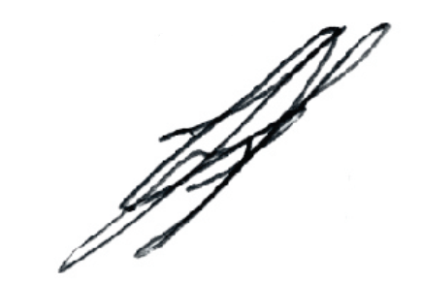
Hermínio Oliveira
Vereador – Progressista

Secretaria Geral

JUSTIFICATIVA

O presente Projeto de Lei tem como objetivo denominar a praça localizada no Bairro Bateias I como Praça Eugênio Amâncio Nogueira Neto, como forma de reconhecimento e homenagem a um cidadão que contribuiu significativamente para o desenvolvimento social e comunitário da localidade.
A denominação de espaços públicos com nomes de personalidades que deixaram legado positivo representa um importante instrumento de preservação da memória e valorização da história local. Tal iniciativa fortalece a identidade cultural da comunidade e reconhece o papel desempenhado por cidadãos que contribuíram para o crescimento social, humano e coletivo do Município.
A homenagem ao Sr. Eugênio Amâncio Nogueira Neto constitui uma forma justa de reconhecimento pelos serviços prestados e pelo exemplo deixado à população, perpetuando sua memória junto às futuras gerações.
Diante do exposto, contamos com o apoio dos nobres vereadores para aprovação do presente Projeto de Lei.

Hermínio Oliveira
Vereador – Progressista

Secretaria Geral

MAPA (LOCALIZAÇÃO)

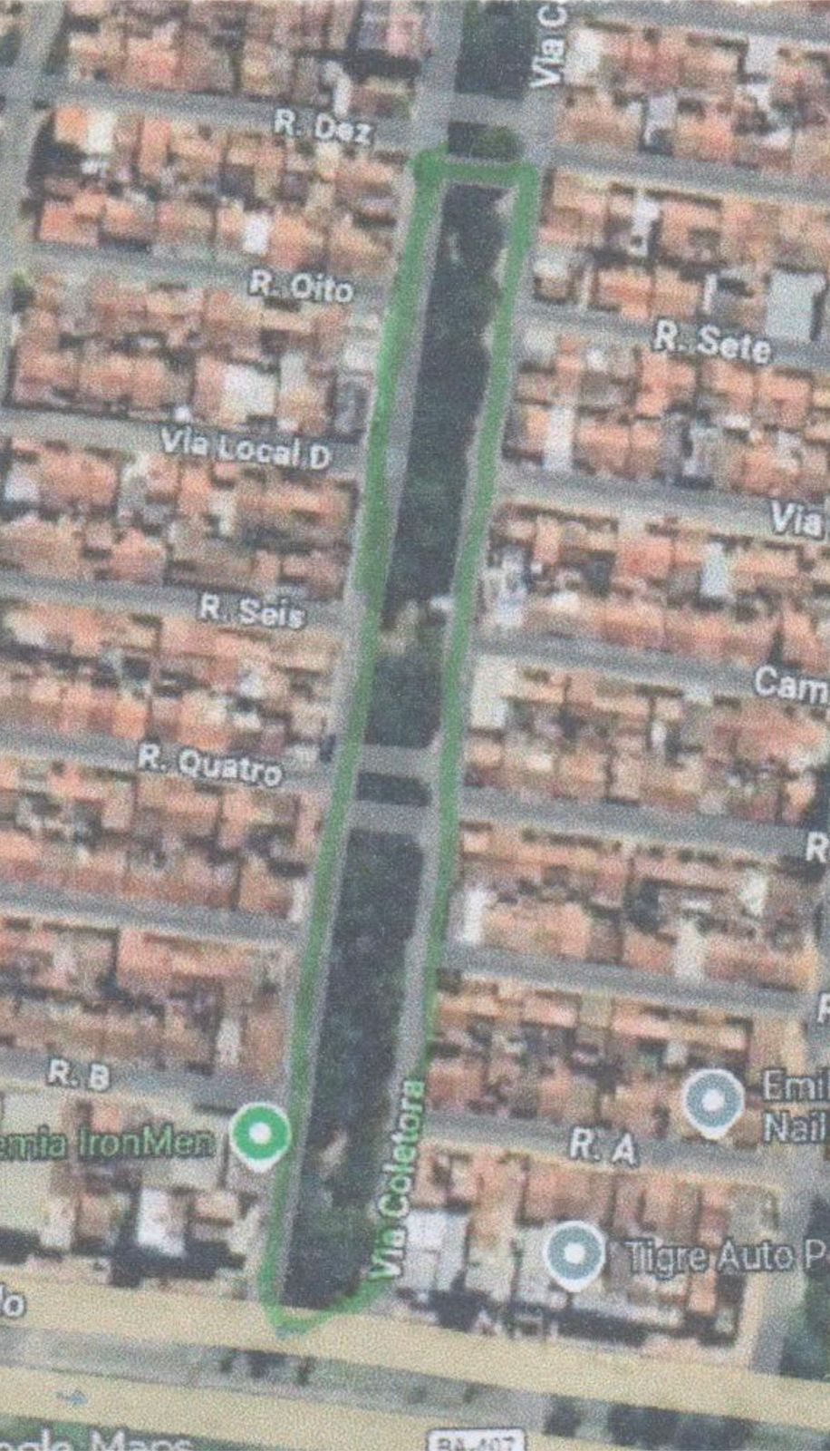

Hermínio Oliveira
Vereador – Progressista

